免学费专业学位：浙江大学软件学院（双证）调剂信息

欢迎报考浙江大学信息与电子工程学系、控制科学与工程系、电气工程学院并符合下列调剂条件的考生，可申请调剂软件学院软件工程硕士；经软件学院复试合格录取并经浙江大学ESE工程中心项目组面试后被接收的考生，免学费，学制为2.5年。研究内容：汽车电子

调剂条件：2012年凡报考浙江大学且初试科目含数学一（301）或高等代数（601）的工学（08）、理学（07）、工程硕士（0852）的考生，成绩达到学校对应复试分数线，可申请调剂软件学院软件工程（双证）硕士的复试。调剂申请流程详见：《2012年浙江大学软件学院软件工程（双证）调剂的重要通知》
浙江大学软件学院软件工程硕士教育创新基地介绍：
为探索软件工程硕士培养新模式，进一步提高软件工程硕士的培养质量和水平，浙江大学软件学院继续推出“软件工程硕士教育创新基地”项目（以下简称创新基地）：以产学研结合为培养模式，由浙大具有丰富工程项目实践经验、领导大型项目的教师担任研究生导师，由导师科研项目合作企业提供工程实践和实习机会。
1. 对象：面向2012级研究生（免试生、一志愿考生和调剂生）。
2. 免学费：进入创新基地的学生免交学费，除新生奖学金外的学费由导师科研项目经费（或导师合作企业）支付。
3．学制与培养方式：创新基地学生的学制为2.5年。学生在学期间的学习和工作由导师安排，在宁波校区的课程学习结束后，由导师安排进入导师项目组工作或进入导师合作企业实习。详见各项目组介绍。
4．如何进入创新基地：参见《致一志愿考生和调剂生---2012年软件学院“软件工程硕士教育创新基地”介绍》
浙江大学ESE工程中心是软件学院软件工程硕士教育创新基地项目组之一，因ESE工程中心需要，欢迎上述院系符合调剂条件的考生，按规定要求前来申请双证调剂、申请参加项目组，双证调剂统一参加软件学院研究生复试。
浙江大学ESE工程中心介绍
浙江大学ESE工程中心成立于2002年，学术带头人为浙江大学副校长吴朝晖教授，主任为杨国青副研究员。它是浙江大学CCNT实验室与车辆所联合成立的以汽车电子为研究方向的嵌入式系统工程中心，也是教育部直属的嵌入式系统工程研究中心。
ESE工程中心积极投身于嵌入式研发和汽车电子领域，是AUTOSAR组织的国内会员，中国汽车电子基础软件自主研发与产业化联盟的发起单位，同时也是国际嵌入式系统及嵌入式软件会议（ICESS）的发起单位。
中心致力于汽车电子软件开发工具、仿真测试工具和基础软件平台的研发、生产和方案咨询。中心围绕AUTOSAR的标准，运用先进计算机软件和控制技术，持续进行汽车电子软件开发平台和仿真测试系统的研发，形成了一整套面向汽车软件开发的研发平台和工具链。包括国内第一个符合OSEK标准认证的RTOS SmartOSEK、第一个符合AUTOSAR标准的集成开发工具SmartSAR Studio、第一套符合AUTOSAR标准的基础软件平台SmartSAR Core、第一套具有自主知识产权的汽车电子硬件在环仿真系统（HIL）。
中心聚集了浙江大学在计算机领域、汽车电控领域的优秀研究人员和工程技术人员，也引进了国内外高校和企业的优秀人员。目前拥有近80名的研发团队，其中研究生学历（包括在读）60%以上，全职科研人员占50%以上。中心总部位于浙江大学玉泉校区老生仪楼一楼，并在浙江大学西溪校区设有研发分部。
中心自成立以来，与一汽、长安、奇瑞、吉利等知名汽车OEM合作，截止2010年，共承担了2个核高基重大专项、9个国家863项目、8个横向项目，累计投入近5000万元研发经费，取得专利授权14项（其中发明专利13项、实用新型专利1项）、专利受理33余项、软件著作版权27余项。
中心管理规范，技术力量雄厚。先后获得ISO9001、ISO14001、CMMI3等资质。

研究内容：汽车电子

过去的十年是中国汽车产业从飞速发展的一年，也是中国汽车产业迈向新台阶的一年。经过一百余年的发展，汽车工业发生了翻天覆地的变化。技术的进步推动的汽车的发展，同时也改变着人类的生活方式。今天汽车的进步主要是由电子技术所主导的。汽车电子技术已成为当今汽车工业创新的主要手段。信息技术将决定未来汽车发展的走势。如果说过去的汽车是沙发加轮子的话，那么未来的汽车将是手机加轮子。汽车将成为一个进行信息转换的计算平台。从信息处理的角度讲，未来汽车将是一个具有交通功能的移动的信息终端。支持这个终端的汽车电子技术成为汽车的核心技术。软件在汽车价值总的比重越来越大。更大规模的互联、更高速的通信能力、更开放的体系架构、更复杂的软件功能成为下一代汽车电子的发展目标。
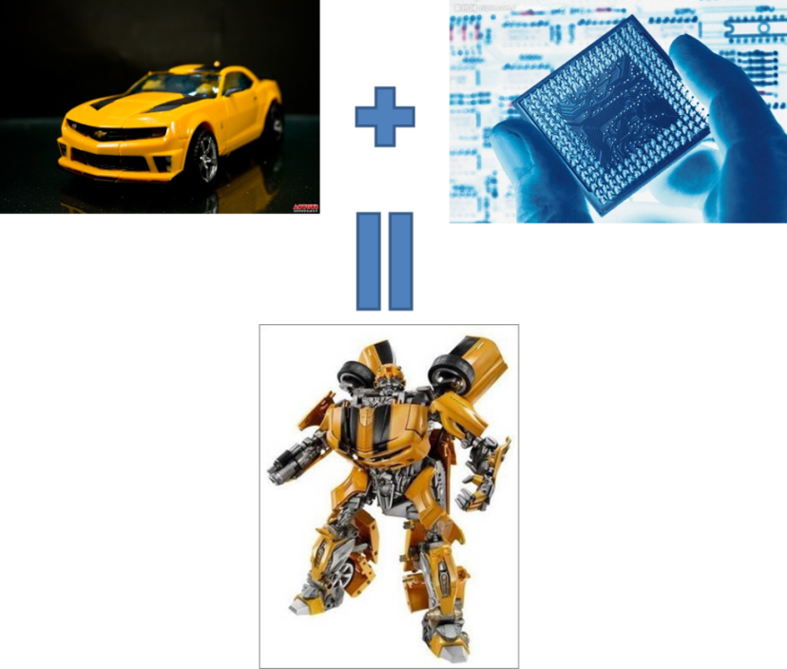
汽车工业成为中国的支柱产业之一。目前，中国汽车工业正面临着从生产制造向技术创新转变。各汽车企业不断加强对研发的投入，加大对人的投入。汽车研发需要大批有志青年投入到这个行业中来，共同推动中国汽车产业的发展和升级，推动中国汽车走向国际市场。
浙江大学软件学院针对汽车产业发展需求，与一汽、上汽、长安等汽车企业合作，设立汽车电子专业，培养未来汽车电子和软件技术专业人才，希望通过两年的专业训练把浙大学子输送到重大产业的关键岗位，成为掌握核心技术的顶尖人才。

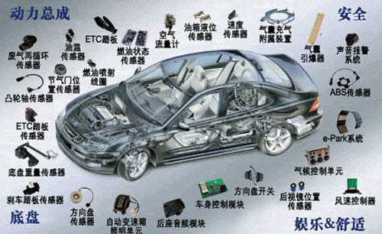

调剂咨询电话：0571-87952393（任）
项目组咨询邮箱：YZQ78@zju.edu.cn(杨老师)
chenwz@zju.edu.cn>陈老师

浙江大学软件学院
2012-3-5

